MODELO – DIVULGAÇÃO DA PARCERIA NA SEDE SOCIAL
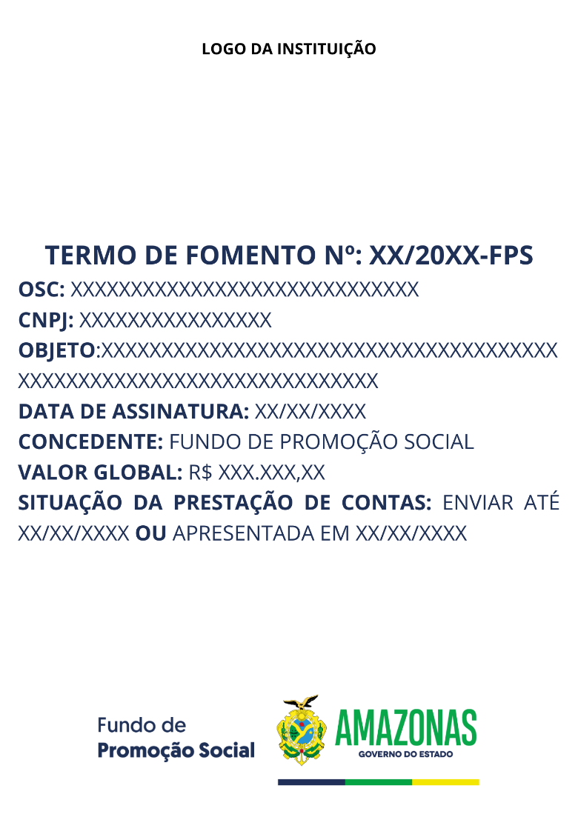

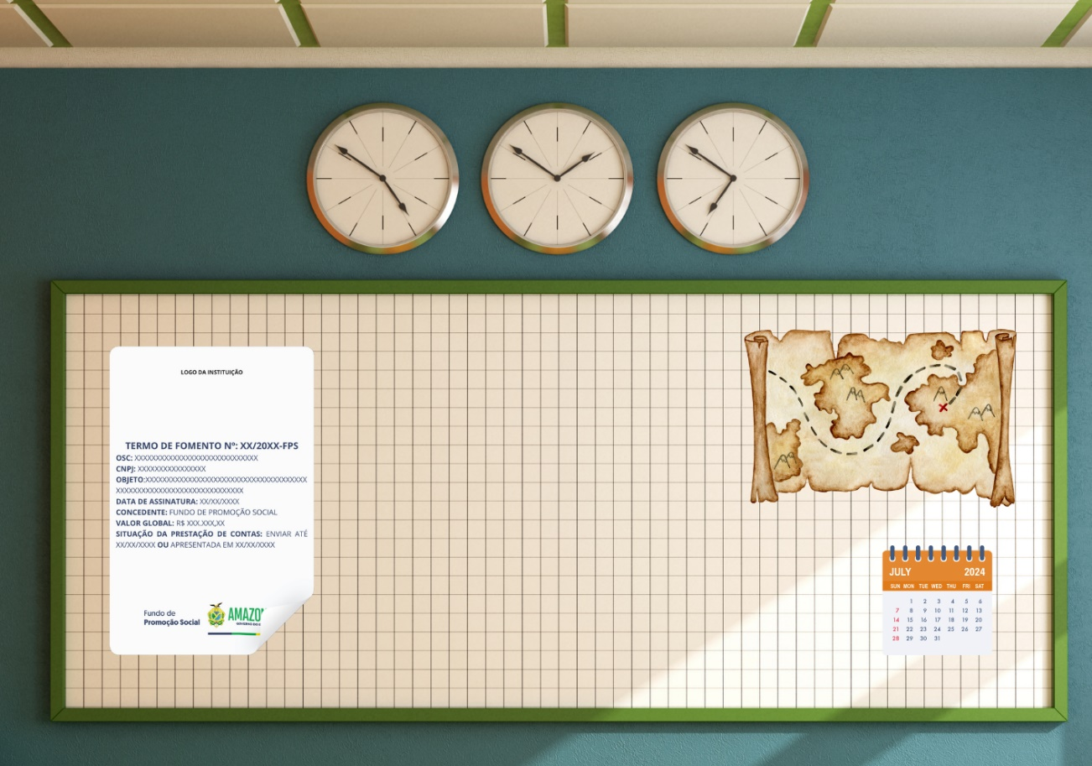
EXEMPLO DE AP LICAÇÃO DO MODELO:

